

Колледж космического машиностроения и технологий

ОТЧЕТ

По учебной практике УП.01.01 Разработка программных модулей

программного обеспечения для компьютерных систем

специальность 09.02.03 Программирование в компьютерных системах

Выполнили студенты:

Степаненко К.А

______________________(подпись)

Гусятинер Л. Б.

______________________(подпись)

________________________(оценка)

Королев, 2021

**Содержание**

**Раздел 1. Техника решения задач с использованием структурного и объектно-ориентированного программирования.** 2

1.1 Установка интерпретатора Python 3 и настройка окружения 2

1.2 Техника работы в командной строке и среде IDLE 5

1.3 Техника работы с линейными и разветвляющимися программами 7

1.4 Техника работы с циклическими программами, цикл while 16

1.5 Техника работы с числами 24

1.6 Техника работы со строками 31

1.7 Техника работы со списками 36

1.8 Техника работы с циклом for и генераторами списков 41

1.9 Техника работы с функциями 48

1.10 Техника работы со словарями 54

1.11 Техника работы с множествами 64

1.12 Техника работы с кортежами 72

1.13 Техника работы с файлами 78

1.14 Техника работы с модулями 86

1.15 Техника работы с классами 102

**Раздел 2. Техника решения задач с использованием библиотек** 113

2.1 Установка и настройка среды JetBrains PyCharm 113

2.2 Техника работы с базами данных 119

2.3 Техника работы с библиотекой tkinter 123

2.4 Техника работы с библиотекой NumPy 126

2.5 Техника работы с библиотекой Matplotlib 128

2.6 Элементы работы с библиотекой PyQt 130

2.7 Элементы работы с библиотекой PyGame 132

**Раздел 3. Разработка проекта с графическим интерфейсом** 146

3.1 Изучение входной и выходной документации 146

3.2 Разработка требований к проекту. Построение диаграммы использования. 148

3.3 Разработка сценария проекта 150

3.4 Построение диаграммы классов 150

3.5 Разработка базы данных 151

3.6 Разработка главного модуля 155

3.7 Разработка входящих модулей 156

3.8 Тестирование и отладка 162

3.9 Дневник 163

# **Техника решения задач с использованием библиотек**

## Установка и настройка среды JetBrains PyCharm

PyCharm - это кросс-платформенная среда разработки.

Переходим на страницу скачивания PyCharm <https://www.jetbrains.com/ru-ru/pycharm/>. Для скачивания доступно две версии: профессиональная и версия для сообщества. Версия для сообщества бесплатная. Ее и скачаем.

Запускаем скачанный .exe файл. В первом окне нас приветствует сам установщик. Смело кликаем «Next»:

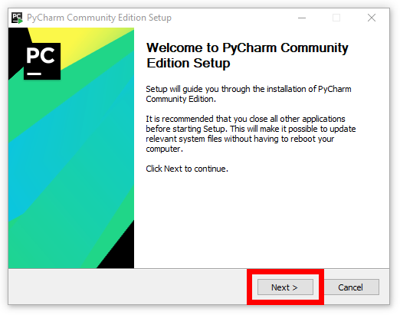

Рисунок 108. Установщик PyCharm

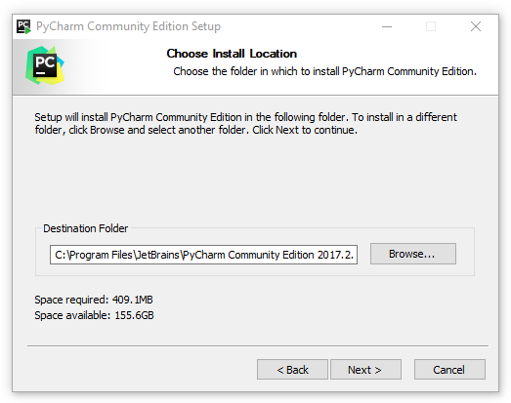

Рисунок 109. Место установки PyCharm

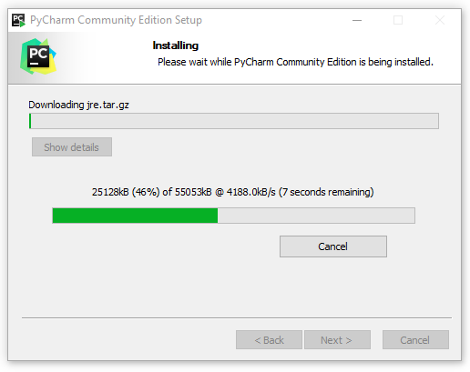

Рисунок 110. Процесс установки PyCharm

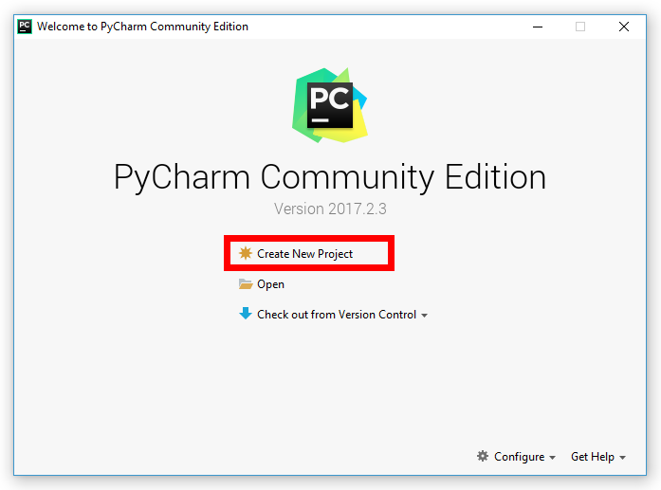

Рисунок 111. Стартовое окно PyCharm

В следующем окне будет два поля. В первом укажите, где будет располагаться новый проект. Второе поле должно быть заполненным помолчанию. Там содержится путь к установленному ранее Python 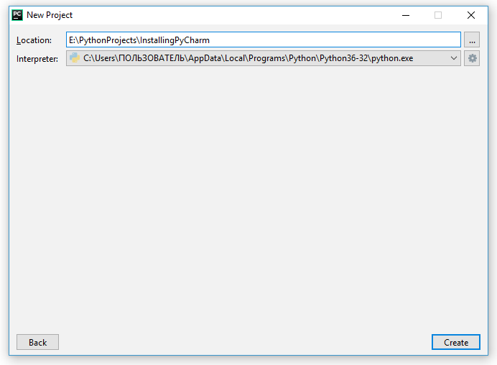

Рисунок 112. Выбор места для нового проекта и выбор интерпретатора

Дальше откроется окно самого редактора.

Теперь вы готовы начать писать программы на Python!

Кликните правой кнопкой на название вашего проекта и в раскрывающемся списке выберите пункт «New > Python file»: 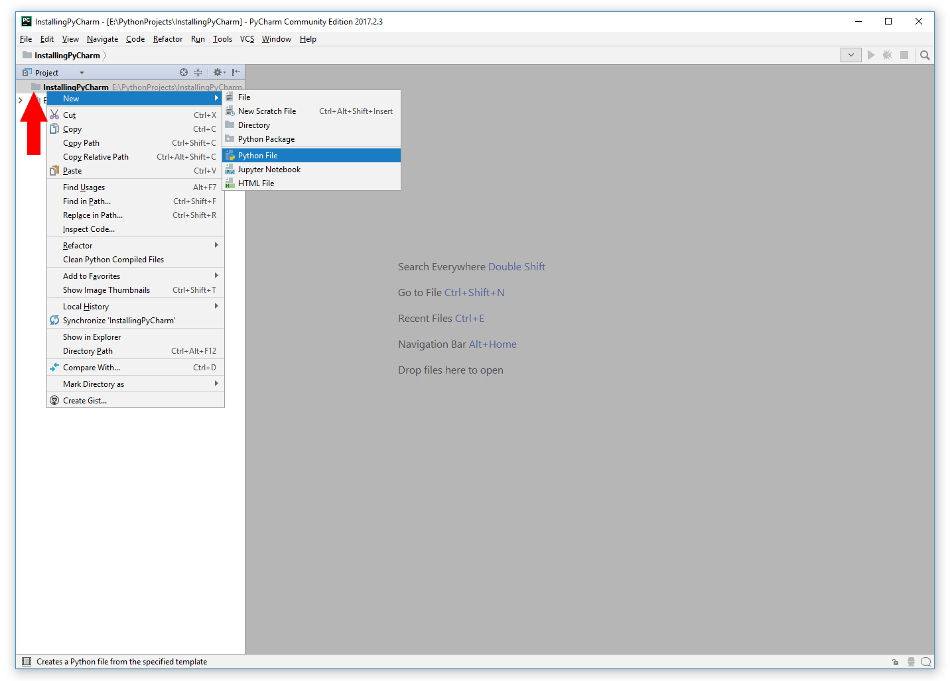

Рисунок 113. Создание нового Phython файла

Появится окно, в котором вы можете задать имя файлу. Задайте какое-нибудь имя и нажмите «OK».

Справа откроется сам файл. Пока он пустой. Пишем:

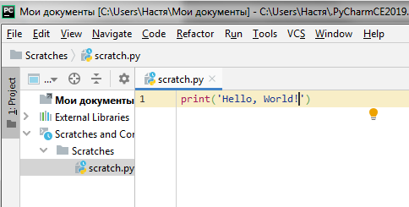

Рисунок 114. Написание программы

Теперь нужно запустить нашу небольшую (1 строка) программу. Для этого в верхнем меню перейдите в «Run > Run…».

﷟HYPERLINK "https://neuralnet.info/wp-content/uploads/2017/09/PyCharm_4.png"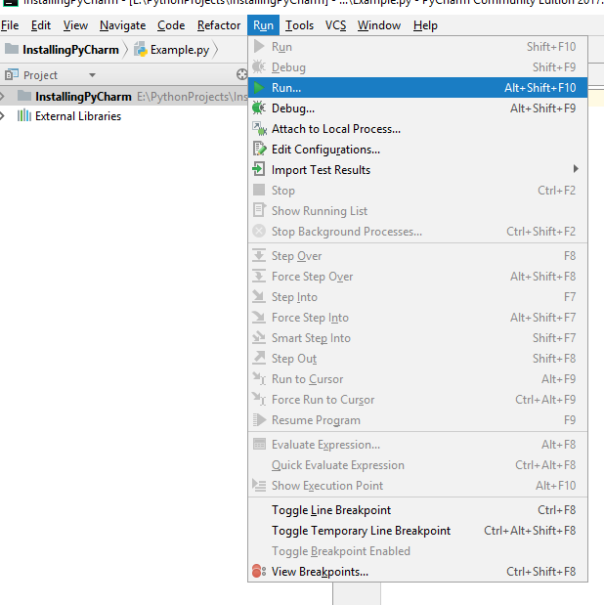

Рисунок 115. Запуск программы

В появившемся окне щелкните по названию вашего файла. Теперь программа запустится. В нижней части редактора должна появиться консоль с результатом

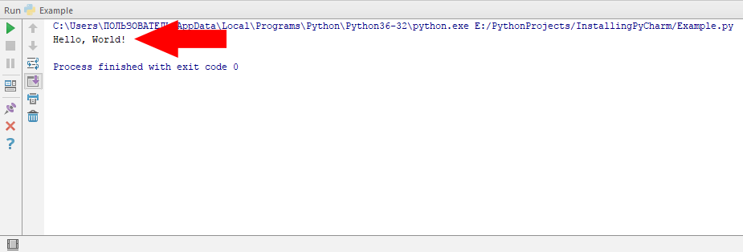

Рисунок 116. Выполнение программы

# Техника работы с базами данных

Приложения: sql_bd.py

Python SQLite поставляется вместе с любой установленной версией Python, поэтому нет необходимости устанавливать его с помощью pip. Чтобы импортировать его, поскольку мы будем использовать Python3, мы импортируем модуль sqlite3.

Листинг 77. sql_bd.py

import sqlite3  
  
  
class Sqliter:  
  
 *# Функция __init__ служит инициализацией БД* def __init__(self, name_db):  
 self.connection = sqlite3.connect(name_db)  
 self.cursor = self.connection.cursor()  
  
 *# Функция create_table создаёт таблицу в нашей БД* def create_table(self, table):  
 with self.connection:  
 table = ''.join(chr for chr in table if chr.isalnum())  
 if table != '':  
 self.cursor.execute(f"CREATE TABLE IF NOT EXISTS `{table}` (\  
 id integer PRIMARY KEY,\  
 `fio` text, `group` text, `direction` text)")  
 self.save()  
  
 *# Функция add_student добавляет студента в БД, если его не существует* def add_student(self, **kwargs):  
 with self.connection:  
 data = kwargs  
 if kwargs.get('data') != None:  
 data = kwargs['data']  
 self.cursor.execute("INSERT INTO `students`\  
 (`fio`, `group`, `direction`) VALUES (?, ?, ?)",  
 (data['fio'], data['group'], data['direction']))  
 self.save()  
  
 *# Функция get_id возвращает id записи в таблице* def get_id(self, **kwargs):  
 with self.connection:  
 try:  
 data = kwargs  
 if kwargs.get('data') != None:  
 data = kwargs.get('data')  
 return self.cursor.execute("SELECT * FROM `students` WHERE \  
 `fio` = ? AND `group` = ? AND `direction` = ?",  
 (data['fio'], data['group'], data['direction'])).fetchall()[0][0]  
 except:  
 return -1  
  
 *# Функция save сохраняет изменения в БД* def save(self):  
 self.connection.commit()  
 print(f"{self.cursor.rowcount} отредактированно строк")  
  
 *# Функция close закрывает БД* def close(self):  
 self.connection.close()  
  
*# Функция input_student возвращает данные о студенте в нужном для БД формате*def input_student(**kwargs):  
 data = kwargs  
 if kwargs.get('data') != None:  
 data = kwargs.get('data')  
 student = {  
 'fio': data['fio'],  
 'group': data['group'],  
 'direction': data['direction']  
 }  
 return student  
  
*# Создание БД*bd = Sqliter("bd")  
*# Создание таблицы students*bd.create_table('students')  
  
  
student = input_student(fio="Cipkov Il'ya Vladimirovich",\  
 group="P1-18", direction="Programmer")  
*# Если студента не находит в БД, то мы его добавляем в БД*if bd.get_id(data=student) == -1:  
 bd.add_student(data=student)  
*# Если такой студент существует, то в консоль выводит "Ne mogu("*else:  
 print('Ne mogu(')  
  
*# Прекращение работы с БД*bd.close()

После завершения кода в той же папке где находится python-file появится файл с БД и в ней должна появиться запись «*1 Cipkov Il'ya Vladimirovich P1-18 Programmer*». Просто так его открыть и посмотреть нельзя.

Для того чтобы увидеть БД, необходимо будет скачать DB Browser (SQLite). Переходим на страницу скачивания программы <https://sqlitebrowser.org/dl/>.

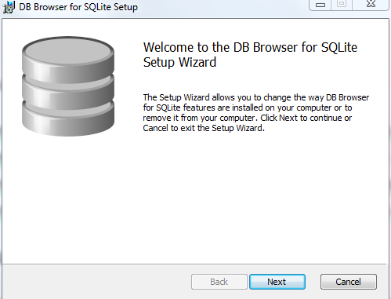

Рис. 117. Установщик DB Browser

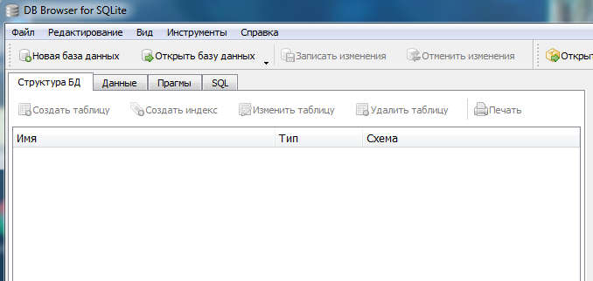После установки, открываем DB Browser для работы с ним.

Рис. 118. Окно DB Browser

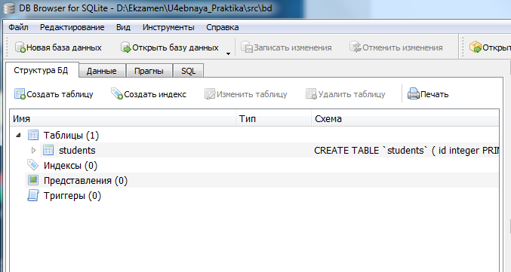В открывшееся окно DB Browser’a перетаскиваем файл с БД.

Рис. 119. Таблица students в DB Browser

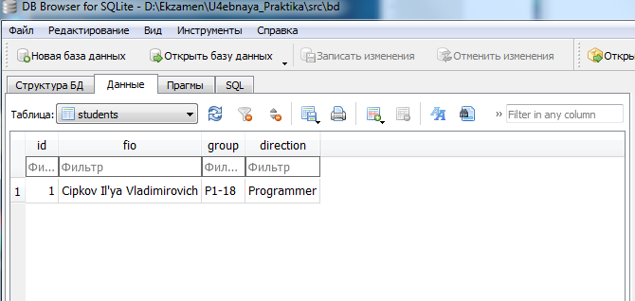Чтобы просмотреть содержимое БД необходимо нажать на кнопку «Данные».

Рис. 120. Данные таблицы students

Видно, что в таблицу занеслись корректные данные.

# Техника работы с библиотекой tkinter

Приложения: MyTable.py

Библиотека Tkinter установлена в Python в качестве стандартного модуля, поэтому нам не нужно устанавливать что-либо для его использования. Чтобы импортировать его, пропишем import tkinter. В качестве примера для демонстрации tkinter будет приведена программа, которая принимает данные из формы и добавляет их в текстовый файл, также в программе есть возможность очищать весь файл полностью.

Листинг 78: MyTable.py

from tkinter import *  
  
def main():  
 *#Функция save сохраняет введённые данные в строку и записывает строчку в файл* def save():  
 str = get_name() + ' ' + group_get() + ' ' + show_parametrs() + m_g()  
 with open("test.txt", "a") as f:  
 f.write(str + '\n')  
  
 *# Функция group_get возвращает выбранную группу пользователем* def group_get():  
 return my_var.get()  
  
 *# Функция show_parametrs возвращает все языки, которые выбрал пользователь* def show_parametrs():  
 str = ""  
 for name, var in parametrs:  
 if var.get():  
 str += name + ' '  
 return str  
  
 *# Функция get_name возвращает имя введённое пользователем* def get_name():  
 return my_var2.get()  
  
 *# Функция delete очищает текстовоый файл полностью* def delete():  
 f = open('test.txt', 'w+')  
 f.seek(0)  
 f.close()  
  
 *# Функция m_g возвращает выбранный пол пользователем* def m_g():  
 if v.get() == 1:  
 return "Мужской"  
 else:  
 return "Женский"  
  
 *# Создание объекта окна верхнего уровня (на нём будут распологаться все элементы* root = Tk()  
 *# Задание размера окна и его координат расположения* root.geometry("300x300+700+300")  
 *# StringVar используется для легкого отслеживания изменений в переменных tkinter* my_var = StringVar('')  
 my_var2 = StringVar('')  
 parametrs = (("Java", IntVar()), ("C#", IntVar()), ("C++", IntVar()),\  
 ("Python", IntVar()), ("Pascal", IntVar()))

*# Заполнение и задание расположения CheckBox'ов* x, y = 2, 0  
 for name, var in parametrs:  
 Checkbutton(root, text=f"{name}", variable=var).grid(row=x, column=y)  
 x += 1  
  
 *# Задаём местоположение текстовой метке и полю для ввода* lb1 = Label(text="Имя:").grid(row=0, column=0)  
 en = Entry(width=30, textvariable=my_var2).grid(row=0, column=1, columnspan=3)  
  
 *# Задаём местоположение текстовой метке и SpinBox'у(в котором находится список групп)* lb2 = Label(text="Группа:").grid(row=1, column=0, columnspan=1)  
 mas = ('П1-18', 'П2-18', 'П1-19', 'П2-19', 'П3-19')  
 sb = Spinbox(width=7, values=mas, textvariable=my_var,\  
 command=group_get).grid(row=1, column=1)

*# Задаём местоположение кнопкам Save и Delete* b = Button(root, text="Save", width=25, height=2, command=save).grid(row=9, column=1, columnspan=2)  
 b1 = Button(root, text="Delete", width=25, height=2,\  
 command=delete).grid(row=10, column=1, columnspan=2)  
  
 *# Создаём и задаём местоположение текстовой метке и RadioButton'ам* v = IntVar()  
 lb3 = Label(text="Пол:").grid(row=8, column=0)  
 rb1= Radiobutton(root, text="Мужской", value=1,\  
 variable=v).grid(row=8, column=1, columnspan=1)  
 rb2 = Radiobutton(root, text="Женский", value=2,\  
 variable=v).grid(row=8, column=2, columnspan=1)  
  
 *# Запуск цикла обработки событий* mainloop()  
  
  
  
if __name__ == '__main__':  
 main()

Форма имеет вид:

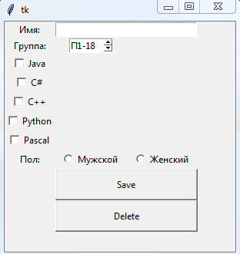

Рис. 121. Вид формы

Заполним форму данными:

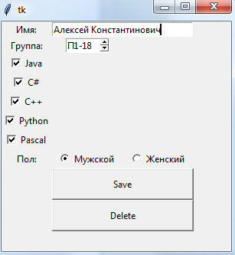

Рис. 122. Заполненная форма

Нажмём кнопку “Save”. В текущем каталоге с python-файлом появится текстовик, в котором и сохранятся наши данные.

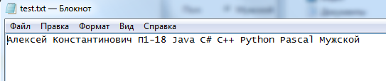

Рис. 123. Вывод в файл

# Техника работы с библиотекой NumPy

Приложения: primer.py

NumPy это open-source модуль для python, который предоставляет общие математические и числовые операции в виде пре-скомпилированных, быстрых функций.

Установка:

• Через терминал командой: “pip install numpy”

• По инструкции на сайте <https://www.scipy.org/install.html>

Импорт модуля numpy:

import numpy

Главной особенностью numpy является объект array. Массивы схожи со списками в python, исключая тот факт, что элементы массива должны иметь одинаковый тип данных, как float и int. С массивами можно проводить числовые операции с большим объемом информации в разы быстрее и, главное, намного эффективнее чем со списками.

Листинг 79: primer.py

import numpy  
  
  
def main():  
 *# Бесконечно выводим меню в консоль, пока пользователь не введёт 0* while(True):  
 menu()  
 print("Введите цифру меню: ")  
 num = int(input())  
 if(num == 1):  
 print("Введите функцию(-, +, *, /):")  
 s = input()  
 function_1(s)  
 print("\n")  
 elif(num == 2):  
 function_2()  
 print("\n")  
 elif(num == 3):  
 function_3()  
 print("\n")  
 elif(num == 4):  
 function_4()  
 print("\n")  
 elif(num == 0):  
 *# Выход из программы* exit(0)  
 else:  
 print("Вы ввели не корректный номер функции. Попробуйте ещё раз\n")  
  
  
*# Функция menu обеспечивает вывод меню в консоль*def menu():  
 print("Доброго времени суток, представляю вам небольшой\  
 инструментарий от NumPy. Выберите необходимый номер и посмотрите что выведет.")  
 print("1. Сложение/вычитание/умножение/деление матриц")  
 print("2. Объединение массивов")  
 print("3. Транспонирование")  
 print("4. Разбиваем одномерный массив на многомерный")  
 print("0. Выход")  
  
*# Функция function_1 выводит в консоль пример сложения/вычитания/деления/умножения матриц*def function_1(s):  
 A = numpy.array([[1, 2, 3], [4, 5, 6], [7, 8, 9]])  
 B = A.copy()[::-1, ::-1]  
 if(s == "+"):  
 print("A\n", A)  
 print("B\n", B)  
 print("A + B\n", A + B)  
 elif(s == "-"):  
 print("A\n", A)  
 print("B\n", B)  
 print("A - B\n", A - B)  
 elif(s == "*"):  
 print("A\n", A)  
 print("B\n", B)  
 print("A * B\n", A * B)  
 elif(s == "/"):  
 print("A\n", A)  
 print("B\n", B)  
 print("A / B\n", A // B)  
  
*# Функция function_2 выводит в консоль пример объединения двух матриц в одну*def function_2():  
 A = numpy.array([[1, 2, 3], [4, 5, 6], [7, 8, 9]])  
 B = A[::-1]  
 C = A[:, ::-1]  
 print("A\n", A)  
 print("\nB\n", B)  
 print("\nC\n", C)  
 print("\nstack(A, B, C)\n", numpy.stack((A, B, C)))  
  
*# Функция function_3 выводит в консоль пример транспонирования матрицы*def function_3():  
 A = numpy.array([[1, 2, 3], [4, 5, 6]])  
 print('A\n', A)  
  
 B = A.T  
 print('\nА транспонированный\n', B)  
  
*# Функция function_4 выводит в консоль пример разбиения одномерного массива на многомерный*def function_4():  
 A = numpy.arange(24)  
 B = A.reshape(4, 6)  
 C = A.reshape(4, 3, 2)  
 print("Массив размером 1х1\n", A)  
 print('\nМассив размером 4х6\n', B)  
 print('\nМассив размером 4х3х2\n', C)  
  
  
if __name__ == '__main__':

main()

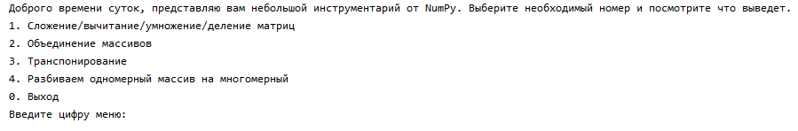Рис. 124. Вывод меню в консоль

# Техника работы с библиотекой Matplotlib

Приложения: mat.py, mat2.py

Библиотека matplotlib в Python помогает нам отображать данные на графиках в простейшем виде.

Библиотеку matplotlib легко установить с помощью pip:

pip install matplotlib

Теперь мы готовы создать несколько примеров, используя эту библиотеку визуализации данных.

Листинг 80: mat.py

import matplotlib.pyplot as plt  
*# Координаты точек по x*x = [1, 5, 10, 15, 20]  
*# Координаты точек графика first по оси y*y1 = [1, 7, 3, 5, 11]  
*# Координаты точек графика second по оси y*y2 = [4, 3, 1, 8, 12]  
plt.figure(figsize=(7, 4)) *# Размер рисунка  
# Построение графика first*plt.plot(x, y1, 'o-r', alpha=0.7, label="first", lw=5, mec='b', mew=2, ms=10)  
*# Построение графика second*plt.plot(x, y2, 'v-.g', label="second", mec='r', lw=2, mew=2, ms=12)  
plt.legend() *# Отображение легенды*plt.grid(True) *# Отображение сетки*plt.show() *# Отображение графика*

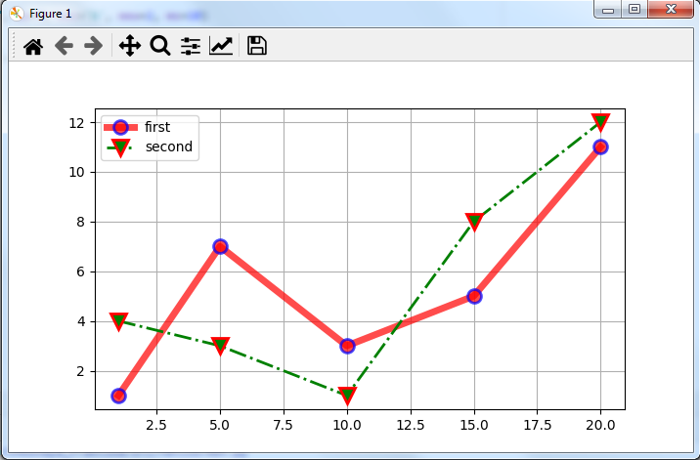

Рис. 125. Вывод программы

Листинг 81: mat2.py

import matplotlib.pyplot as plt  
import numpy as np  
*# Установка столбцов по значениям*p = [f"P{i}" for i in range(5)]  
*# Значения первой группы столбцов*g1 = [10, 21, 34, 12, 27]  
*# Значения второй группы столбцов*g2 = [17, 15, 25, 21, 26]  
width = 0.3 *# Ширина столбцов  
# [0, 1, 2, 3, 4]*x = np.arange(len(p))  
*# Размещение графиков рядом друг с другом*fig, ax = plt.subplots()  
rects1 = ax.bar(x - width/2, g1, width, label='g1')  
rects2 = ax.bar(x + width/2, g2, width, label='g2')  
ax.set_title('Пример групповой диаграммы')  
*# Список местоположений тиков по оси x*ax.set_xticks(x)  
*# Возвращает список текстовых экземпляров*ax.set_xticklabels(p)  
*# Отображение легенды*ax.legend()  
plt.show()

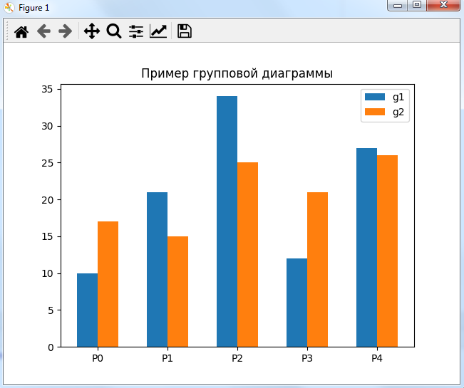

Рис. 126. Вывод программы

# Элементы работы с библиотекой PyQt

Приложения: MyQt.py

PyQt — набор расширений [графического](https://ru.wikipedia.org/wiki/%D0%93%D1%80%D0%B0%D1%84%D0%B8%D1%87%D0%B5%D1%81%D0%BA%D0%B8%D0%B9_%D0%B8%D0%BD%D1%82%D0%B5%D1%80%D1%84%D0%B5%D0%B9%D1%81_%D0%BF%D0%BE%D0%BB%D1%8C%D0%B7%D0%BE%D0%B2%D0%B0%D1%82%D0%B5%D0%BB%D1%8F) [фреймворка](https://ru.wikipedia.org/wiki/%D0%A4%D1%80%D0%B5%D0%B9%D0%BC%D0%B2%D0%BE%D1%80%D0%BA) [Qt](https://ru.wikipedia.org/wiki/Qt" \o "Qt) для [языка программирования](https://ru.wikipedia.org/wiki/%D0%AF%D0%B7%D1%8B%D0%BA_%D0%BF%D1%80%D0%BE%D0%B3%D1%80%D0%B0%D0%BC%D0%BC%D0%B8%D1%80%D0%BE%D0%B2%D0%B0%D0%BD%D0%B8%D1%8F) [Python](https://ru.wikipedia.org/wiki/Python" \o "Python), выполненный в виде [расширения](https://ru.wikipedia.org/wiki/%D0%9F%D0%BB%D0%B0%D0%B3%D0%B8%D0%BD) Python. Это мульти-платформенный инструментарий, который запускается на большинстве операционных систем, среди которых Unix, Windows и MacOS.

Для установки библиотеки используется команда:

pip install PyQt5

Листинг 82: MyQt.py

from PyQt5.QtWidgets import *  
from PyQt5.QtCore import QSize  
import random  
  
  
  
*# Наследуемся от QMainWindow*class MainWindow(QMainWindow):  
 *# Создаём диалоговое окно, которое открывается при нажатии на кнопку* def dialog(self, lineEdit, strList, secretList):  
 mbox = QMessageBox() *# Создаём диалоговое окно* mbox.setWindowTitle('Окно')  
 *# Условия вывода определённого текста в окне* if(lineEdit.text() in strList):  
 mbox.setText(lineEdit.text() + " krut!")  
 elif(lineEdit.text() in secretList):  
 mbox.setText(lineEdit.text() + "\nЭто правда")  
 else:  
 mbox.setText("prosto text")  
 mbox.setDetailedText("Наберите одно из этих слов\n'Python', 'PyQt5', 'Qt', 'Django', 'QML'")  
 mbox.exec()  
  
 *# Переопределяем конструктор класса* def __init__(self):  
 *# Обязательно нужно вызвать метод супер класса* QMainWindow.__init__(self)  
  
 self.setMinimumSize(QSize(480, 80)) *# Устанавливаем размеры* self.setWindowTitle("Проверка автодополнения") *# Устанавливаем заголовок окна* central_widget = QWidget(self) *# Создаём центральный виджет* self.setCentralWidget(central_widget) *# Устанавливаем центральный виджет* grid_layout = QGridLayout() *# Создаём QGridLayout* central_widget.setLayout(grid_layout) *# Устанавливаем данное размещение в центральный виджет* grid_layout.addWidget(QLabel("Проверка автодополнения", self), 0, 0)  
  
 *# Создаём поле ввода* lineEdit = QLineEdit(self)  
 strList = ['Python', 'PyQt5', 'Qt', 'Django', 'QML'] *# Создаём список слов* secretList = ['Хочу домой', 'Я сделал домашку', 'ККМТ - сила'] *# Создаём секретный список* rand = random.randint(1,10)  
 *# Создаём QCompleter, в который устанавливаем список, а также указатель на родителя  
 # С вероятностью 50% в QCompleter может добавиться секретный список* if(rand % 2 == 0):  
 completer = QCompleter(strList, lineEdit)  
 else:  
 completer = QCompleter(strList + secretList, lineEdit)  
 lineEdit.setCompleter(completer) *# Устанавливает QCompleter в поле ввода* grid_layout.addWidget(lineEdit, 0, 1) *# Добавляем поле ввода в сетку* qb = QPushButton("Submit") *# Создаём кнопку  
 # Создаём действие для кнопки* qb.clicked.connect(lambda : self.dialog(lineEdit, strList, secretList))  
 grid_layout.addWidget(qb, 0, 2)  
  
if __name__ == "__main__":  
 import sys  
  
 app = QApplication(sys.argv)  
 mw = MainWindow()  
 mw.show()  
 sys.exit(app.exec())

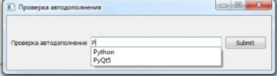

Рис. 127. Окно проверки автодополнения

# Элементы работы с библиотекой PyGame

Приложения: main.py

Pygame – это библиотека модулей для языка Python, созданная для разработки 2D игр.

Pygame не входит в стандартную библиотеку Python, то есть не поставляется с установочным пакетом, а требует отдельной установки. В Ubuntu и родственных дистрибутивах это можно сделать двумя способами – с помощью pip и apt-get:

python3 -m pip install -U pygame --user

или

sudo apt-get install python3-pygame

Для Windows:

Открыв командную строку (cmd) прописываем:

pip install pygame

Убедиться, что библиотека загружена, и что все установилось нормально, можно опять же в командной строке (cmd). Следует вписать следующие две строчки:

Python

Import pygame

Листинг 83. main.py

import pygame

import random

class Hero:

"""Класс Hero. Здесь описана вся работа с героем"""

positions = list() # Координаты героеа

# Цвета для героев

colors = {

'RED': (237, 77, 12),

'PURPLE': (130, 12, 247),

'TURQUOISE': (22, 224, 214),

'YELLOW': (213, 247, 12),

'ORANGE': (240, 121, 40)

}

def __init__(self, size, type_hero):

"""Создание героя"""

if type_hero == 'circle' or type_hero == 'square':

self.width = size[0]

self.height = size[0]

else:

self.width = size[0]

self.height = size[1]

self.type_hero = type_hero

self.bgc = (125, 125, 125)

self.x = 100

self.y = 100

self.speed = 1

self.target = {'y': '', 'x': ''}

self.__class__.positions.append([self.x, self.y])

self.index = len(self.__class__.positions)-1

#def __repr__(self):

# return f"{__class__.__name__ }(({self.width}x{self.height}), ({self.x}, {self.y}))"

def update_positions(self):

"""Обновляем позиции героя в общеи списке позиций"""

self.positions[self.index][0] = self.x

self.positions[self.index][1] = self.y

def get_all_positions(self, pos):

"""Вернет все позиции 'x' или 'y' """

if pos == 'x':

return [pos[0] for pos in self.positions]

else:

return [pos[1] for pos in self.positions]

def set_map(self, x_start, x_end, y_start, y_end):

"""Создание карты для героя"""

# Устанавливаем границы

if self.type_hero == 'circle':

x_start = x_start + self.width

x_end = x_end - self.width

y_start = y_start + self.width

y_end = y_end - self.width

elif self.type_hero == 'rect' or self.type_hero == 'square':

x_end = x_end - self.width

y_end = y_end - self.height

self.mapp = {

'x_start':x_start,

'x_end': x_end,

'y_start': y_start,

'y_end': y_end

}

def set_color(self, **kwargs):

"""Установление цвета герою"""

if kwargs.get('hex') != None:

self.bgc = kwargs['hex']

elif kwargs.get('color') != None:

self.bgc = self.colors.get(kwargs['color'], (125, 125, 125))

else:

self.bgc = random.choice( list(self.colors.values()) )

def set_type(self, type_hero):

"""Установление типа герою. (круг, квадрат, прямоугольник)"""

if type_hero == 'circle' or type_hero == 'square':

if self.width > self.height:

self.height = self.width

else:

self.width = self.height

self.type_hero = type_hero

self.set_map(\

self.mapp['x_start'],

self.mapp['x_end'],

self.mapp['y_start'],

self.mapp['y_end'],

)

def set_speed(self, speed):

"""Установление скорости герою"""

self.speed = speed

def add_speed(self, speed):

"""Повышние скорости героя"""

if speed < 0:

self.sub_speed(speed)

else:

self.speed += speed

print("speed: ", self.speed)

def sub_speed(self, speed):

"""Понижение скорости героя"""

if speed < 0:

self.add_speed(speed)

else:

self.speed -= speed

if self.speed < 0:

self.speed = 0

print("speed: ", self.speed)

def set_pos(self, *args):

"""Установление позиций героя"""

if args:

self.x = args[0]

self.y = args[1]

else:

self.x = random.randrange(self.mapp['x_start'], self.mapp['x_end'])

self.y = random.randrange(self.mapp['y_start'], self.mapp['y_end'])

self.update_positions()

def draw(self, display):

"""Отрисовка героя"""

if self.type_hero == 'circle':

pygame.draw.circle(display, self.bgc, (self.x, self.y), self.width)

elif self.type_hero == 'rect':

pygame.draw.rect(display, self.bgc, (self.x, self.y, self.width, self.height))

elif self.type_hero == 'square':

pygame.draw.rect(display, self.bgc, (self.x, self.y, self.width, self.width))

def set_target(self, *args):

"""Установление стороны в которую движется герой"""

if not args:

self.target['x'] = random.choice(['left', 'right'])

self.target['y'] = random.choice(['top', 'bottom'])

elif args[0] == 'left' or args[0] == 'right':

self.target['x'] = args[0]

elif args[1] == 'top' or args[1] == 'bottom':

self.target['y'] = args[1]

print(self.target)

def navigation(self):

"""Передвижение героя"""

if self.target['x'] == 'left':

self.x -= self.speed

elif self.target['x'] == 'right':

self.x += self.speed

if self.target['y'] == 'bottom':

self.y += self.speed

elif self.target['y'] == 'top':

self.y -= self.speed

# Уперся в другой объект

is_altered = False

for pos in self.positions:

if (pos[0] == self.x) and (pos[1] == self.y):

is_altered = True

if self.target['x'] != '':

if self.target['x'] == 'left':

self.target['x'] = 'right'

elif self.target['x'] == 'right':

self.target['x'] = 'left'

if self.target['y'] != '':

if self.target['y'] == 'top':

self.target['y'] = 'bottom'

elif self.target['y'] == 'bottom':

self.target['y'] = 'top'

# Уперся в границу

if not is_altered:

if (self.x <= self.mapp['x_start']):

self.target['x'] = 'right'

elif (self.x > self.mapp['x_end']):

self.target['x'] = 'left'

if (self.y <= self.mapp['y_start']):

self.target['y'] = 'bottom'

elif (self.y >= self.mapp['y_end']):

self.target['y'] = 'top'

self.update_positions()

# Функционал игры

def Update(display, map_size, heroes):

global stop, mode

# Какая операция со скоростью.

# 1 - повысить скорость

# 0 - ничего не делать

# -1 - понизить скорость

operating_speed = 0

# Какую кнопку нажали

for event in pygame.event.get():

# Выход

if event.type == pygame.QUIT:

pygame.quit()

quit()

# Нажатие кнопки = зажатию

elif mode == 'press':

if event.type == pygame.KEYDOWN:

# Приостановление игры

if event.key == pygame.K_ESCAPE:

stop = not stop

print(stop)

if not stop:

# Смена мода

if event.key == pygame.K_TAB:

mode = 'touch'

# Нажатие кнопки = нажатию

elif mode == 'touch':

if event.type == pygame.KEYDOWN:

# Приостановление игры

if event.key == pygame.K_ESCAPE:

stop = not stop

print(stop)

if not stop:

# Создание нового героя

if event.key == pygame.K_SPACE and not stop:

hero = Hero((25,), 'circle')

# hero = Hero((50,), 'square')

hero.set_map( map_size["x_start"], map_size["x_end"], map_size["y_start"], map_size["y_end"] )

hero.set_speed(1)

hero.set_pos()

hero.set_target()

# hero.set_pos(50, 100)

# hero.set_target('', '')

hero.set_color()

heroes.append(hero)

del hero

# статус скорости = Повышение

elif event.key == pygame.K_UP:

operating_speed = 1

# # статус скорости = Понижение

elif event.key == pygame.K_DOWN:

operating_speed = -1

# Смена мода

elif event.key == pygame.K_TAB:

mode = 'press'

# Отрисовка фона

display.fill(bgc)

# Если игра не пиостановлена

if not stop:

if mode == 'press':

keys = pygame.key.get_pressed()

# Создание новых персонажей

if keys[pygame.K_SPACE]:

hero = Hero((25,), 'circle')

# hero = Hero((50,), 'square')

hero.set_map( map_size["x_start"], map_size["x_end"], map_size["y_start"], map_size["y_end"] )

hero.set_speed(1)

hero.set_pos()

hero.set_target()

# hero.set_pos(50, 100)

# hero.set_target('', '')

hero.set_color()

heroes.append(hero)

del hero

# статус скорости = Повышение

elif keys[pygame.K_UP]:

operating_speed = 1

# статус скорости = Понижение

elif keys[pygame.K_DOWN]:

operating_speed = -1

# Относиельно статуса скорости повышаем/понижаем скорость

for hero in heroes:

if operating_speed == 1:

hero.add_speed(1)

elif operating_speed == -1:

hero.sub_speed(1)

hero.navigation()

hero.draw(display)

# Возращаем нейтральный статус для скорости

if operating_speed != 0:

operating_speed = 0

# Обновляем окно

pygame.display.update()

if __name__ == '__main__':

# Инициализация окна

pygame.init()

# Данные для окна

display_size = {"width": 800, "height": 600}

display = pygame.display.set_mode((display_size['width'], display_size['height']))

pygame.display.set_caption("Bruh")

# bgc = (255, 255, 255)

bgc = (40, 40, 40)

# Размер карты

map_size = {

"x_start": 0,

"x_end": display_size['width'],

"y_start": 0,

"y_end": display_size['height'],

}

# Создание героя (шарика). Кладем его в спсок со всеми героями

heroes = list()

hero = Hero((25,), 'circle')

# hero = Hero((50,), 'square')

hero.set_map( map_size["x_start"], map_size["x_end"], map_size["y_start"], map_size["y_end"] )

hero.set_speed(1)

hero.set_target()

hero.set_pos()

hero.set_color()

heroes.append(hero)

del hero

game = True # Запушена ли игра

stop = False # Приостановлена ли игра

mode = "touch" # Мод. Либо 'touch', либо 'press'

# Запуск игры

while game:

Update(display, map_size, heroes)

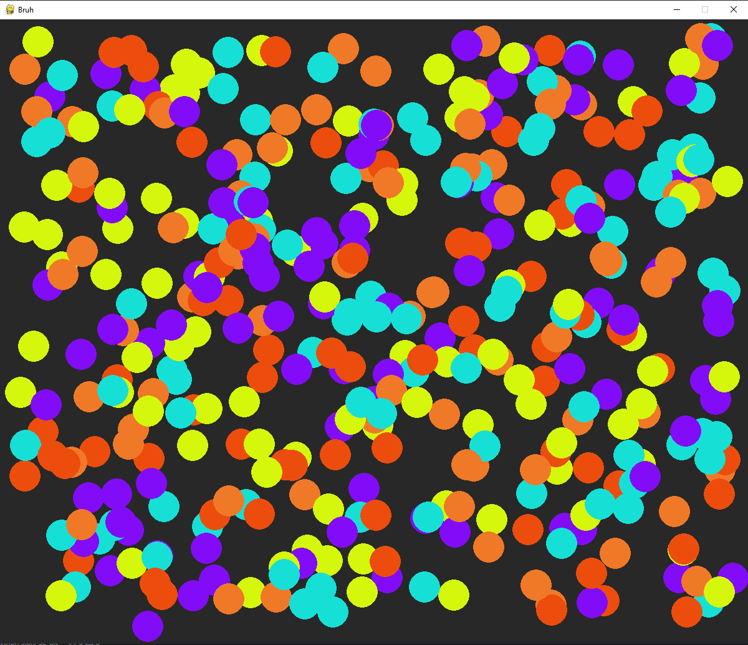

Рисунок 128. Скриншот игры

* 1. Дневник

|  |  |  |
| --- | --- | --- |
| Дата | Содержание работ | Отметка о выполнении |
| 10.12.2020 | Техника работы с линейными программами. Техника работы с разветвляющимися программами. Техника работы с циклическими программами. |  |
| 11.12.2020 | Техника работы с циклическими программами. Техника работы с числами. |  |
| 12.12.2020 | Техника работы со строками. Техника работы со списками. |  |
| 14.12.2020 | Техника работы со списками. Техника работы с циклом for и генераторами списков. |  |
| 15.12.2020 | Техника работы с функциями. Техника работы со словарями. |  |
| 16.12.2020 | Техника работы со словарями. Техника работы с множествами. |  |
| 17.12.2020 | Техника работы с кортежами. Техника работы с файлами. |  |
| 18.12.2020 | Техника работы с файлами. Техника работы с модулями. |  |
| 19.12.2020 | Техника работы с модулями. Техника работы с классами. |  |
| 21.12.2020 | Техника работы с классами. |  |
| 30.03.2021 | Установка и настройка среды JetBrains PyCharm. Техника работы с базами данных. |  |
| 31.03.2021 | Техника работы с базами данных. Техника работы с библиотекой tkinter. |  |
| 01.04.2021 | Техника работы с библиотекой tkinter |  |
| 02.04.2021 | Техника работы с библиотекой tkinter. Техника работы с библиотекой NumPy. |  |
| 05.04.2021 | Техника работы с библиотекой NumPy. Техника работы с библиотекой Matplotlib. |  |
| 06.04.2021 | Техника работы с библиотекой Matplotlib. Элементы работы с библиотекой PyQt. |  |
| 07.04.2021 | Элементы работы с библиотекой PyQt. |  |
| 08.04.2021 | Элементы работы с библиотекой PyQt. Элементы работы с библиотекой PyGame. |  |
| 09.04.2021 | Элементы работы с библиотекой PyGame. Выполнение отчёта и презентации по использованию библиотек. |  |
| 12.04.2021 | Выполнение отчёта и презентации по использованию библиотек. |  |
| 13.04.2021 | Изучение входной и выходной документации. Разработка требований к проекту. Построение диаграммы использования |  |
| 14.04.2021 | Разработка требований к проекту. Построение диаграммы использования. Разработка сценария проекта. |  |
| 15.04.2021 | Разработка сценария проекта. Построение диаграммы классов. |  |
| 16.04.2021 | Построение диаграммы классов. Разработка базы данных. |  |
| 19.04.2021 | Разработка базы данных. Разработка главного модуля. |  |
| 20.04.2021 | Разработка главного модуля. Разработка входящих модулей. |  |
| 21.04.2021 | Разработка входящих модулей. |  |
| 22.04.2021 | Разработка входящих модулей. Тестирование и отладка. Разработка документации. |  |
| 23.04.2021 | Разработка документации. Защита проекта. |  |
| 26.04.2021 | Защита проекта. Сдача зачёта по практике. |  |